От 09.04.2021 г.
Коммерческое предложение

Благодарим Вас за проявленный интерес к продукции компании ISUZU и направляем Вам коммерческое предложение на поставку грузового автомобиля ISUZU NPR82 CNG МЕТАН
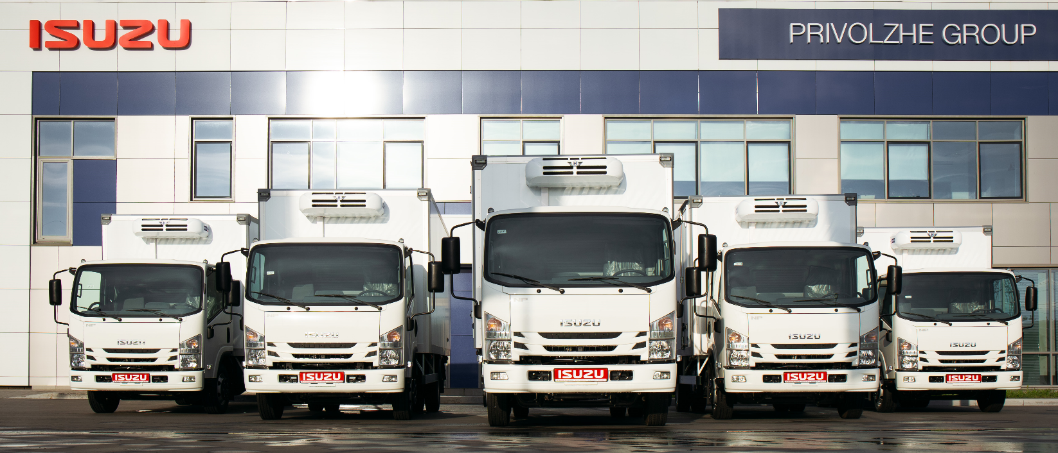

ISUZU NPR75
Клиренс, мм | 210
Полная масса автомобиля, кг | 7500
Грузоподъемность шасси, кг | до 4 740
Модель | ISUZU 4HV1 (4HV1E5N)
Экологический класс | Евро5
Топливо | МЕТАН
Объем, куб.см. | 4570
Мощность, л.с. | 130
Коробка передач | Механическая, 6-ст
Тормозная система | Гидравлическая с ESC (включает ABS и ASR) Дисковые
Объем топливных баллонов | 300 л (2 баллона по 150 л каждый)
Шины | 215/75R 17.5
Комплектация шасси
Подогрев зеркал заднего вида | +
Моторный тормоз-замедлитель  ("горный тормоз") | +
Основной топливный фильтр с подогреваемым влагоотделителем | +
Фильтр предварительной очистки топлива | +
Рулевая колонка с регулировкой наклона и вылета | +
Аудиоподготовка + Антенна | +
Зуммер заднего хода | +
Дневные ходовые огни | +
Противотуманные фары | +
Складные рычаги стояночного тормоза и КП | +
Солнцезащитный козырек для водителя и пассажира | +
Полки в кабине над головами водителя и крайнего пассажира | +
Стеклоочистители с регулируемой частотой работы | +
Тканевая обивка сидений | +
Полная обшивка интерьера кабины | +
Окрашенный в цвет кабины передний бампер и решетка радиатора | +
Угол открывания дверей кабины 90 град | +
Стабилизатор поперечной устойчивости передней оси | +
УВЭОС "ЭРА-ГЛОНАСС" | +
Фургон рефрижератор

Фургон рефрижератор на шасси: | ISUZU
Размеры кузова, мм Внутренние  - длина  - ширина  - высота | 6200  2250  2250
Подрамник (каркас основания) | Стальной, загрунтованный цинкосодержащим грунтом и покрашенный в черный цвет.
Крепление кузова к раме шасси | В соответствии с инструкцией производителя автомобиля (стремянками по 5 шт. с каждой стороны)
Пол:  - наружное покрытие  - утеплитель  - внутреннее покрытие | Общая толщина — 50 мм  оцинкованный лист с полимерным покрытием  Пенополиуретан (ППУ)  транспортная фанера
Передняя стенка:  - наружное покрытие  - утеплитель  - внутреннее покрытие | Общая толщина –50 мм  оцинкованный лист с полимерным покрытием  Экструдированный пенополистирол  оцинкованный лист.
Крыша:  - - наружное покрытие  - утеплитель  - внутреннее покрытие | Общая толщина –50 мм  оцинкованный лист с полимерным покрытием  Экструдированныйпенополистирол  оцинкованный лист
Боковые стенки:  - наружное покрытие  - утеплитель  - внутреннее покрытие | Общая толщина –50 мм  оцинкованный лист с полимерным покрытием  Экструдированный пенополистирол  оцинкованный лист
Задние двери  - наружное покрытие  - утеплитель  - внутреннее покрытие | Общая толщина –50 мм  Армированный стеклопластик.  Экструдированный пенополистирол  оцинкованный лист
Фурнитура | Нержавеющая сталь Push  Штанговые запоры 2шт., петли 6 шт.нержавейка
Обвязка кузова | Уголок из анодированного алюминия
Портал задних дверей | Нержавеющая сталь Без ступеньки, под гидроборт
Оборудование | Светодиодная лента  ГК швеллер продольный  Пластиковые брызговики.  Фиксаторы дверей в открытом положении.  Ручка для удобства попадания внутрь фургона  Лестница к задним распашным дверям оцинкованная.  Резиновые отбойники для предотвращения ударов при погрузо-разгрузочных работах.  Боковая защита шасси.  Ячеистый профиль оцинкованный в один ряд  Такелажная штанга оцинк.-2 шт.  Отбортовка-оцинкованная сталь 300мм включая двери  Закладные элементы под ХОУ  Светоотражающая лента по периметру фургона и сзади.  Наружная залицовка дверей- стеклопластик  - Передняя обвязка фургона для улучшения внешнего вида и  повышения обтекаемости – закругленная  - Пластиковые навершия.  - Габаритные огни -2 белых, 2 красных(светодиод). Боковые-отсутствуют.
Цвет | белый

Цена за единицу товара Автомобиль в сборе (руб.) | от 4 900 000,00

Срок поставки: 2 ед. шасси в наличии
Срок готовности фургонов 15 рабочих дней

